Схема расположения земельного участка на кадастровом плане территории
Местоположение: Архангельская область, Коношский район, п. Ерцево, ул. Бочарова, земельный участок 7

Каталог координат
№ п/п | X | Y
1 | 60.792319 | 40.070996
2 | 60.792303 | 40.071371
3 | 60.792172 | 40.071425
4 | 60.791884 | 40.071393
5 | 60.791984 | 40.070985

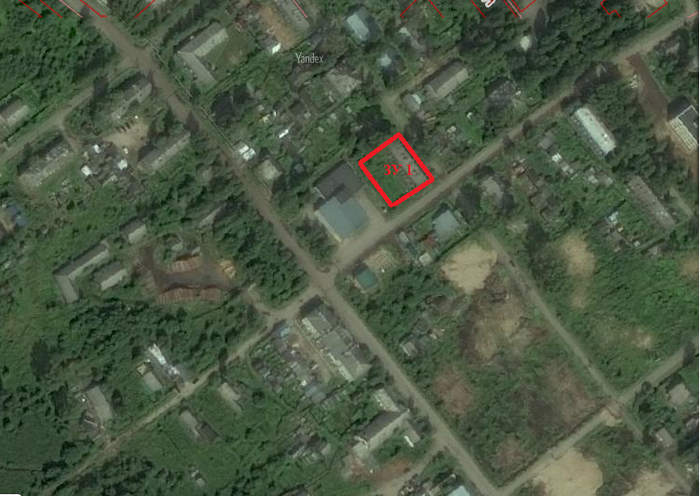
Масштаб 1:2000
Общая площадь кв.м. | Категория земель | Испрашиваемый вид разрешенного использования | Кадастровый квартал | Территориальная зона
900 | земли населенных пунктов | Государственное управление | 29:06:071402 | Ж-2

